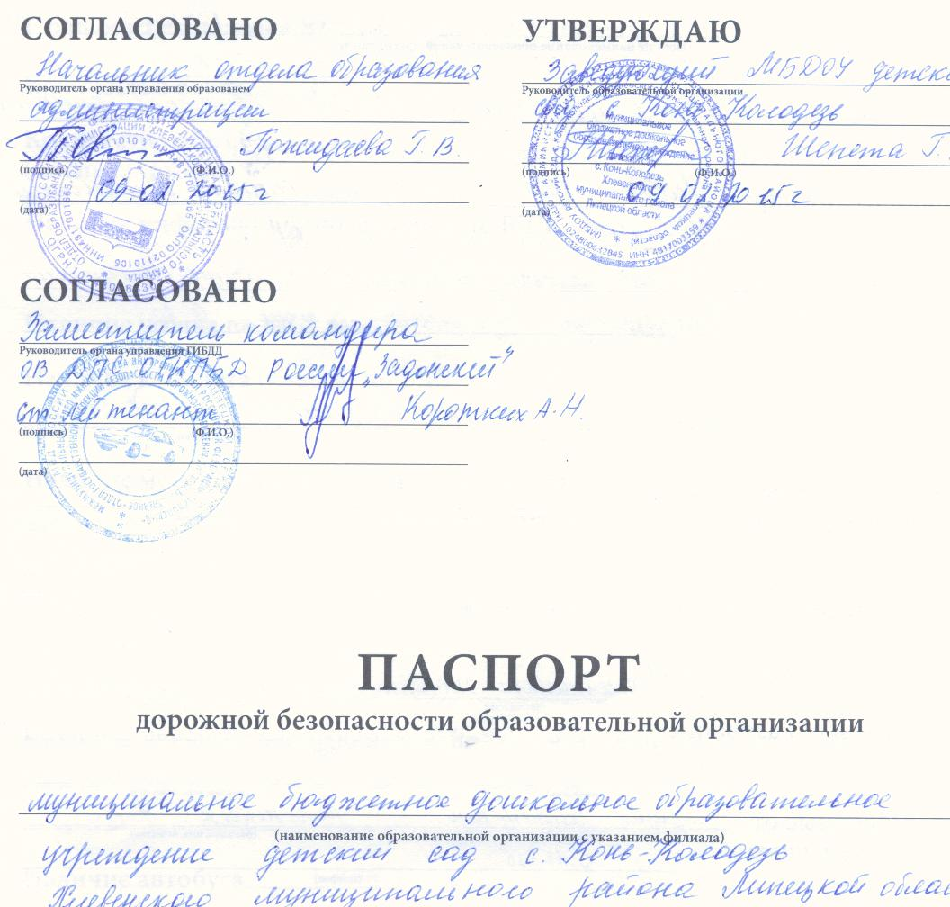

Общие сведения
Муниципальное бюджетное дошкольное образовательное учреждение детский сад с. Конь-Колодезь Хлевенского муниципального района Липецкой области
(Наименование ОУ)
Тип Дошкольное образовательное учреждение
Юридический адрес: 399281. Россия, Липецкая область, Хлевенский район,
с. Конь-Колодезь, ул. Берёзовая аллея, д. 30
Фактический адрес: 399281. Россия, Липецкая область, Хлевенский район,
с. Конь-Колодезь, ул. Берёзовая аллея, д. 30
Руководители:
Директор (заведующий) Шепета Галина Николаевна (847477) 3-51-92
(фамилия, имя, отчество) (телефон)
Старший воспитатель ____________________________________________
(фамилия, имя, отчество) (телефон)
Заместитель заведующей по АХЧ ________________________________
(фамилия, имя, отчество)(телефон)

Ответственные работники
муниципального органа образования специалист-эксперт Пожидаева Н.Н.
(должность) (фамилия, имя, отчество)
8(47477) 2-23-47
(телефон)
Ответственные от
Госавтоинспекции зам. Командира ОВ ОПС ОГИПБД России «Задонский»
старший лейтенант Коротких А.Н.
(должность) (фамилия, имя, отчество)

8(47477)2-13-35
(телефон)
Ответственные работники
за мероприятия по профилактике
детского дорожно-транспортного
травматизма воспитатель Андрюшина Е.А. 8(47477)3-51-92
(должность) (фамилия, имя, отчество) (телефон)

Руководитель или ответственный
работник дорожно-эксплуатационной
организации, осуществляющей
содержание УДС∗ Бахтин А.И. 8 (47477) 2-14-63
______________________________________
(фамилия, имя, отчество) (телефон)

Руководитель или ответственный
работник дорожно-эксплуатационной
организации, осуществляющей
содержаниеТСОДД* БахтинА.И.__8(47477)2-14-63__________
(фамилия, имя, отчество) (телефон)

Количество воспитанников 35
Наличие уголка по БДД имеется в фойе детского сада
(если имеется, указать место расположения)
Наличие кабинета (класса) по БДД нет
(если имеется, указать место расположения)
Наличие учебной площадки для проведения практических занятий по БДД нет
Наличие автобуса нет
(при наличии автобуса)
Владелец автобуса нет
(ОУ, муниципальное образование и др.)
Режим работы: пятидневная рабочая неделя, выходные дни – суббота, воскресенье, государственные праздники; продолжительность рабочего дня, непосредственно предшествующего нерабочему праздничному дню, уменьшается на один час;
- длительность работы –10 часов с 7.30 до 17.30 .

Телефоны оперативных служб:
112 - единая дежурная диспетчерская служба;
101 – МЧС;
102 – МВД;
103 - скорая помощь;

- План-схемы образовательной организации.
  - План-схема района расположения образовательной организации. Пути движения транспортных средств и детей
(Приложение 1)

1.2.Схема организации дорожного движения в непосредственной близости от образовательного учреждения с размещением соответствующих технических средств, маршруты движения детей и расположение парковочных мест автотранспорта

(Приложение 2)
1.3.Маршруты движения организованных групп детей от образовательной организации к стадиону, парку или к спортивно-оздоровительному комплексу
нет

1.4. Пути движения транспортных средств к местам разгрузки/погрузки и рекомендуемые пути передвижения детей по территории образовательной организации
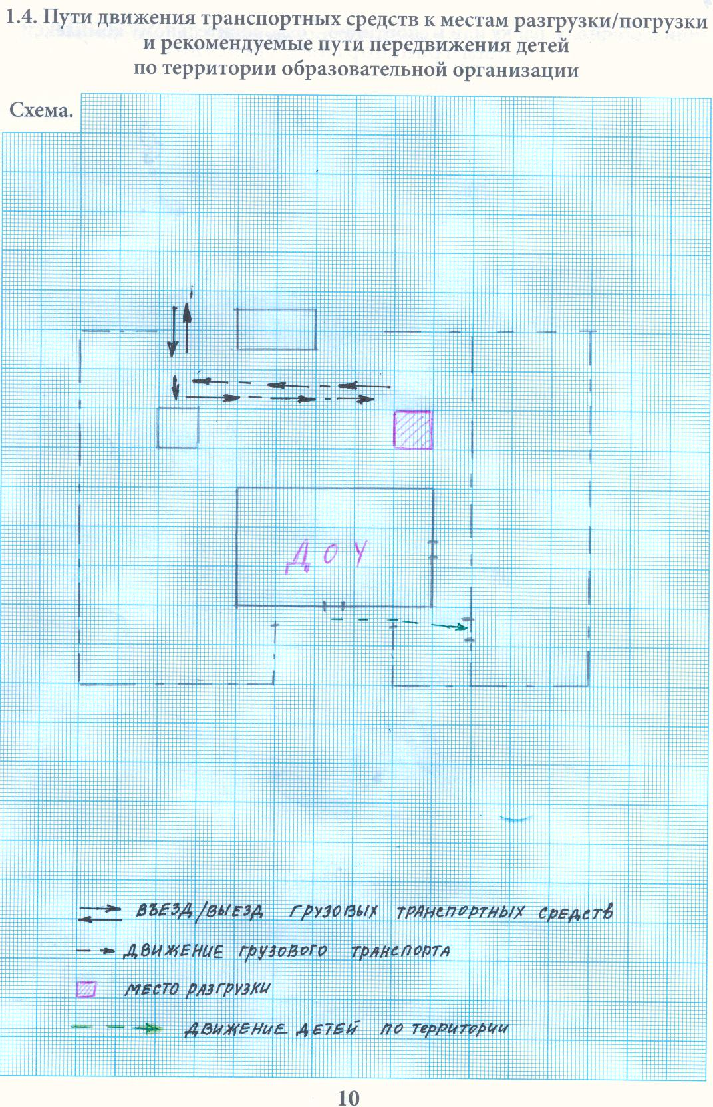

* Дорожно-эксплуатационные организации, осуществляющие содержание УДС, несут ответственность в соответствии с законодательством Российской Федерации (Федеральный закон «О безопасности дорожного движения» №196-ФЗ, КоАП, Гражданский кодекс).

